6 класс. Мы слова из русской речи. Омонимы и многозначные слова.
Цель: познакомиться с понятием омонимы и многозначные слова.
Выполняйте по порядку:
- Новые слова
Прочитайте новые слова и запишите в тетрадь (стр. 147)
Упражнение 2 – устно.
- Изучение новой темы. Рассмотрите рисунки. Назовите, что на них изображено.
1)
2)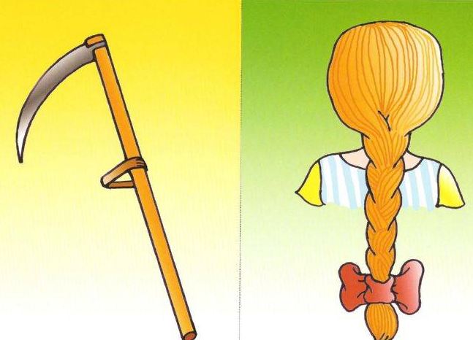
3)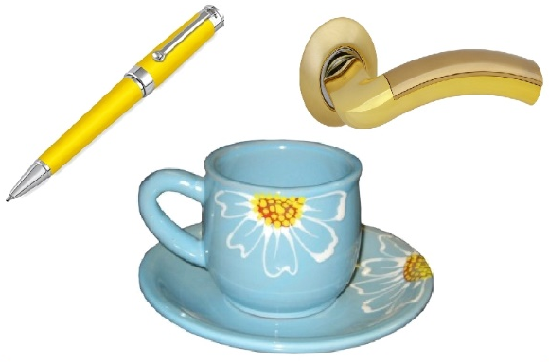
4)
- Выучите правило:
Омонимы – это слова одной части речи, которые одинаково пишутся и звучат, но значение у них разное. Например: коса, ключ, лист, ручка.
- Посмотрите видео и назовите омонимы, которые встречаются в нем и запишите их в тетрадь.
- Тренировочные упражнения:
Упражнение 11 – назовите слова-омонимы.
- Вспомните, что такое антонимы и синонимы. Выполните упражнения 7, 8 - устно.
Домашнее задание: выучить правило.

